Vragenlijst

Inventarisatie Beweegpatroon


Protocol

Uit eerdere ervaring blijkt dat het goed werkt om deze vragenlijst door of samen met een persoonlijk begeleider (of iemand anders die de persoon goed kent) te laten afnemen.

Uitleg van de persoonlijk begeleider aan de cliënt

- Met deze vragenlijst bekijken we hoeveel jij beweegt per dag van opstaan tot slapen.

- We bespreken alle dagen van de week.

- Deze vragenlijst gaat over jouw eigen beweegactiviteit(en) en sport(en).

- Deel 1 en 2 van vragenlijst duren samen ongeveer een kwartier.

- Deel 3 kan op een later moment worden afgenomen en duurt ongeveer 10 minuten.

Algemene richtlijnen
Bij het afnemen van de vragenlijst is het belangrijk om bij het stellen van de vragen en het geven van opmerkingen de persoon geen specifieke richting op te duwen of voorbeelden te noemen. Er bestaat een grote kans dat deze voorbeelden en opmerkingen door de persoon als antwoord gegeven worden. Probeer ook woorden als ‘ in het algemeen’ en ‘gewoonlijk’ te vermijden.

Betrokkenen
De vragenlijst wordt afgenomen bij iemand met een lichte tot matige verstandelijke beperking. Bij voorkeur door iemand (bijvoorbeeld persoonlijk begeleider) die de persoon goed kent.

Instructie
Het doel van de vragenlijst is om een helder beeld te krijgen van het beweegpatroon en de daarbij behorende belemmeringen en faciliterende factoren die de cliënt ervaart op het gebied van bewegen. Bij het afnemen van de vragenlijst is het goed om te weten dat het gaat om bewegen binnen de algemene dagelijkse verrichtingen (ADL) en extra bewegen. Bij ADL gaat het om de algemene dagelijkse activiteiten zoals: traplopen, stofzuigen, bed opmaken, staand koken etc. Bij extra bewegen spreken we van sportactiviteiten zoals: voetballen, dansen, gymnastiek, zwemmen etc. Door dit te achterhalen kan in kaart worden gebracht wanneer en op welke manier er wordt bewogen en waarom deze beweegactiviteiten wel of niet slagen.

Deel 1:
In deel 1 worden de persoonlijke gegevens van de cliënt gevraagd waaronder de woonlocatie, maar ook de mate van beperking. Deze gegevens kunnen door de begeleider zelf worden ingevuld. Dit kan zowel voor als na de vragenlijst worden ingevuld.

Deel 2:
In deel 2 van de vragenlijst willen we het beweegpatroon van de cliënt achterhalen. Om dit te achterhalen zijn er verschillende vragen opgesteld met betrekking tot beweegactiviteiten binnen de dagelijkse activiteiten van zowel thuis als op het werk/dagbesteding. Verder zijn de andere vragen gericht op het extra bewegen. Aan de hand van het schema dat onderverdeeld is in dagdelen kunnen alle beweegactiviteiten van maandag t/m zondag worden ingevuld. Om de cliënt hierin te ondersteunen kunnen de pictogrammen gebruikt worden en eventueel ook het tijdschema waarin alle dagdelen met pictogrammen is weergegeven. Gebruik deze alléén wanneer de cliënt er zelf niet uitkomt.

Deel 3:
In deel 3 van de vragenlijst worden twee dagen of dagdelen van de week verder uitgelicht. Neem hiervoor 1 dag of dagdeel waarop de cliënt voldoende beweegt en 1 dag of dagdeel waarop de cliënt onvoldoende beweegt. Het gaat hier om belemmeringen en faciliterende factoren. Bij belemmeringen kun je denken aan factoren die het moeilijk maken om te bewegen. Bij faciliterende factoren gaat het om factoren die juist ondersteunen in het bewegen. Om zowel de belemmeringen als de faciliterende factoren te achterhalen kun je gebruik maken van de afvinklijsten. Het is belangrijk dat je er als begeleider achter komt waarom cliënten bepaalde activiteiten wel of niet uitvoeren. Bijvoorbeeld een cliënt gaat iedere dinsdag zwemmen. Waarom gaat die cliënt zwemmen? Wat vindt de cliënt daar leuk aan? Probeer te weten te komen waar de cliënt tegen aanloopt of wat hem juist motiveert om te gaan bewegen.

Hulpmiddelen
Bij het afnemen van de vragenlijst is een pen nodig om de antwoorden in te kunnen vullen op een geprinte versie van dit document.
De ondersteunende pictogrammen en het tijdschema kunnen worden gebruikt om de cliënt visueel te ondersteunen. Van de verschillende beweegkaarten kunnen de meest passende worden gebruikt. (Verschillende soorten dagbesteding, wonen, etc).
De vragenlijst wordt afgenomen in een rustige ruimte.

Vragenlijst

“Inventarisatie beweegpatroon”

Deel 1

Persoonlijke gegevens (invullen door begeleider)

Naam: …………………………………………………......... Datum……………………………..

Geslacht: M / V Leeftijd……………………………

Woonlocatie: …………………………………………………………………………………………………....

Woonsituatie:

volledige ondersteuning / gedeeltelijke ondersteuning / ambulant / zelfstandig
Cognitieve beperking: licht / matig / ernstig / zeer ernstig

Is er sprake van een syndroom: Ja / Nee

Zo ja, welk syndroom?..……………………………………………………………………………………...

Zijn er bijkomende beperkingen?:……………………………………………………………………….

Zo ja, welke beperkingen?..………………………………………………………………………………...

Deel 2

Huidige situatie werk (algemeen)

- Waar werk je? …………………………………………………………………………………………………

- Welke activiteiten doe je op je werk? ……………………………………………………………..

…………………………………………………………………………………………………………………..........

- Heb je vooral zittend werk? Ja / nee

- Wanneer kom je in beweging tijdens je werk? …………………………………………………

…………………………………………………………………………………………………………………………

- Op welke dagen ben je aan het werk? Ma / di / wo / do / vrij / za / zo

- Hoe ga je naar het werk toe?...............................................................................

Huidige situatie (beweegactiviteit(en) en sport(en)

(Overal waar beweegactiviteit(en) staat, kan ook sport(en) gelezen worden.)

5. Doe je beweegactiviteit(en) naast dagbesteding of werk: Ja / Nee

6. Welke beweegactiviteit(en) doe je?....................................................

……………………………………………………………………………………………………………………........

……………………………………………………………………………………………………………………….....

7. Op welke dagen doe je deze beweegactiviteit(en)? Ma / di / wo / do / vrij / za / zo

8. Heb je vroeger beweegactiviteit(en) gedaan die je nu niet meer doet? Ja / Nee

9. Zo ja, welke beweegactiviteit(en) heb je toen gedaan?.......................................

………………………………………………………………………………………………………………………......

10. Wanneer ben je gestopt met die beweegactiviteit(en)? ……………………………….

11. Waarom ben je gestopt met die beweegactiviteit(en)? ………………………………..

……………………………………………………………………………………………………………………….......

………………………………………………………………………………………………………………………......

- Welke beweegactiviteit vind je heel erg leuk om te doen? ……………………………

- In welke beweegactiviteit ben je goed? ………………………………………………………..

- Welke beweegactiviteit vind je helemaal niet leuk om te doen? ………………….

- In welke beweegactiviteit ben je helemaal niet goed? …………………………………

Per dagdeel kunnen in onderstaand de beweegactiviteiten worden beschreven.

Opstaan Ontbijt

Maandag………………………………………………………………………………………………………..

………………………………………………………………………………………………………………………

………………………………………………………………………………………………………………………

Dinsdag…………………………………………………………………………………………………………

………………………………………………………………………………………………………………………

………………………………………………………………………………………………………………………

Woensdag………………………………………………………………………………………………………

………………………………………………………………………………………………………………………

………………………………………………………………………………………………………………………

Donderdag…………………………………………………………………………………………………….

………………………………………………………………………………………………………………………

……………………………………………………………………………………………………………………….

Vrijdag……………………………………………………………………………………………………………

………………………………………………………………………………………………………………………..

………………………………………………………………………………………………………………………..

Zaterdag…………………………………………………………………………………………………………

………………………………………………………………………………………………………………………

……………………………………………………………………………………………………………………….

Zondag……………………………………………………………………………………………………………

………………………………………………………………………………………………………………………

………………………………………………………………………………………………………………………

Ontbijt Pauze

Maandag………………………………………………………………………………………………………..

………………………………………………………………………………………………………………………

………………………………………………………………………………………………………………………

Dinsdag…………………………………………………………………………………………………………

………………………………………………………………………………………………………………………

………………………………………………………………………………………………………………………

Woensdag………………………………………………………………………………………………………

………………………………………………………………………………………………………………………

………………………………………………………………………………………………………………………

Donderdag…………………………………………………………………………………………………….

………………………………………………………………………………………………………………………

……………………………………………………………………………………………………………………….

Vrijdag……………………………………………………………………………………………………………

………………………………………………………………………………………………………………………..

………………………………………………………………………………………………………………………..

Zaterdag…………………………………………………………………………………………………………

………………………………………………………………………………………………………………………

……………………………………………………………………………………………………………………….

Zondag……………………………………………………………………………………………………………

………………………………………………………………………………………………………………………

………………………………………………………………………………………………………………………

Pauze Lunch

Maandag………………………………………………………………………………………………………..

………………………………………………………………………………………………………………………

………………………………………………………………………………………………………………………

Dinsdag…………………………………………………………………………………………………………

………………………………………………………………………………………………………………………

………………………………………………………………………………………………………………………

Woensdag………………………………………………………………………………………………………

………………………………………………………………………………………………………………………

………………………………………………………………………………………………………………………

Donderdag…………………………………………………………………………………………………….

………………………………………………………………………………………………………………………

……………………………………………………………………………………………………………………….

Vrijdag……………………………………………………………………………………………………………

………………………………………………………………………………………………………………………..

………………………………………………………………………………………………………………………..

Zaterdag…………………………………………………………………………………………………………

………………………………………………………………………………………………………………………

……………………………………………………………………………………………………………………….

Zondag……………………………………………………………………………………………………………

………………………………………………………………………………………………………………………

………………………………………………………………………………………………………………………

Lunch Pauze

Maandag………………………………………………………………………………………………………..

………………………………………………………………………………………………………………………

………………………………………………………………………………………………………………………

Dinsdag…………………………………………………………………………………………………………

………………………………………………………………………………………………………………………

………………………………………………………………………………………………………………………

Woensdag………………………………………………………………………………………………………

………………………………………………………………………………………………………………………

………………………………………………………………………………………………………………………

Donderdag…………………………………………………………………………………………………….

………………………………………………………………………………………………………………………

……………………………………………………………………………………………………………………….

Vrijdag……………………………………………………………………………………………………………

………………………………………………………………………………………………………………………..

………………………………………………………………………………………………………………………..

Zaterdag…………………………………………………………………………………………………………

………………………………………………………………………………………………………………………

……………………………………………………………………………………………………………………….

Zondag……………………………………………………………………………………………………………

………………………………………………………………………………………………………………………

………………………………………………………………………………………………………………………

Pauze Avondeten

Maandag………………………………………………………………………………………………………..

………………………………………………………………………………………………………………………

………………………………………………………………………………………………………………………

Dinsdag…………………………………………………………………………………………………………

………………………………………………………………………………………………………………………

………………………………………………………………………………………………………………………

Woensdag………………………………………………………………………………………………………

………………………………………………………………………………………………………………………

………………………………………………………………………………………………………………………

Donderdag…………………………………………………………………………………………………….

………………………………………………………………………………………………………………………

……………………………………………………………………………………………………………………….

Vrijdag……………………………………………………………………………………………………………

………………………………………………………………………………………………………………………..

………………………………………………………………………………………………………………………..

Zaterdag…………………………………………………………………………………………………………

………………………………………………………………………………………………………………………

……………………………………………………………………………………………………………………….

Zondag……………………………………………………………………………………………………………

………………………………………………………………………………………………………………………

………………………………………………………………………………………………………………………

Avondeten Pauze

Maandag………………………………………………………………………………………………………..

………………………………………………………………………………………………………………………

………………………………………………………………………………………………………………………

Dinsdag…………………………………………………………………………………………………………

………………………………………………………………………………………………………………………

………………………………………………………………………………………………………………………

Woensdag………………………………………………………………………………………………………

………………………………………………………………………………………………………………………

………………………………………………………………………………………………………………………

Donderdag…………………………………………………………………………………………………….

………………………………………………………………………………………………………………………

……………………………………………………………………………………………………………………….

Vrijdag……………………………………………………………………………………………………………

………………………………………………………………………………………………………………………..

………………………………………………………………………………………………………………………..

Zaterdag…………………………………………………………………………………………………………

………………………………………………………………………………………………………………………

……………………………………………………………………………………………………………………….

Zondag……………………………………………………………………………………………………………

………………………………………………………………………………………………………………………

………………………………………………………………………………………………………………………

Pauze Bedtijd

Maandag………………………………………………………………………………………………………..

………………………………………………………………………………………………………………………

………………………………………………………………………………………………………………………

Dinsdag…………………………………………………………………………………………………………

………………………………………………………………………………………………………………………

………………………………………………………………………………………………………………………

Woensdag………………………………………………………………………………………………………

………………………………………………………………………………………………………………………

………………………………………………………………………………………………………………………

Donderdag…………………………………………………………………………………………………….

………………………………………………………………………………………………………………………

……………………………………………………………………………………………………………………….

Vrijdag……………………………………………………………………………………………………………

………………………………………………………………………………………………………………………..

………………………………………………………………………………………………………………………..

Zaterdag…………………………………………………………………………………………………………

………………………………………………………………………………………………………………………

……………………………………………………………………………………………………………………….

Zondag……………………………………………………………………………………………………………

………………………………………………………………………………………………………………………

………………………………………………………………………………………………………………………

Conclusie beweegpatroon:

1. Nederlandse Norm Gezond Bewegen (voor volwassenen) = minimaal een half uur per dag matig-intensief bewegen (mag in blokjes van minstens 10 minuten per dag).

Deze norm wordt gehaald: (aan de hand van de inventarisatielijst matig-intensieve lichamelijke activiteiten en de activiteiten binnen dagbesteding).
Omcirkel de juiste conclusie + eventueel een toelichting.

JA + evt. Toelichting:…………………………………………………………………..
…………………………………………………………………………………………
NEE + evt. Toelichting:…………………………………………………………………
…………………………………………………………………………………………
ONGEVEER + evt. Toelichting:……………………………………………………….
…………………………………………………………………………………………

2. Extra bewegen = naast de NNGB (zie bovenstaand).
Geef hieronder aan welke extra bewegingsactiviteiten worden uitgevoerd op welke dagen.

1 X extra bewegen in de vorm van:……………….., op de ……….….dag.
2 X extra bewegen in de vorm van:……………….., op de ……….….dag.
3 X extra bewegen in de vorm van:……………….., op de ……….….dag.
4 X extra bewegen in de vorm van:……………….., op de ……….….dag.

Opmerkingen / aandachtspunten:………………………………………………………………………………
…………………………………………………………………………………………………………………………………………………………………………………………………………………………………………………………………………

Deel 3

Afvinklijst “ Algemeen”

- Huidige situatie sport en bewegen …………………………………………………………

………………………………………………………………………………

- Sportverleden ………………………………………………………………………………

………………………………………………………………………………

- Werk ………………………………………………………………………………

……………………………………………………………………………...

- Activiteiten werk ………………………………………………………………………………

………………………………………………………………………………

- Activiteiten vrije tijd ………………………………………………………………………………

………………………………………………………………………………

- Vervoer ………………………………………………………………………………

………………………………………………………………………………

Afvinklijst “Belemmeringen”

- Vervoer ………………………………………………………………………………

………………………………………………………………………………

- Tijd ………………………………………………………………………………

………………………………………………………………………………

- Geld ………………………………………………………………………………

………………………………………………………………………………

- Klachten ……………………………………………………………………………...

………………………………………………………………………………

- Motivatie ………………………………………………………………………………

………………………………………………………………………………

- Omgeving ………………………………………………………………………………

………………………………………………………………………………

- Kennis ………………………………………………………………………………

………………………………………………………………………………

- Schaamte ………………………………………………………………………………

………………………………………………………………………………

- Angst ………………………………………………………………………………

………………………………………………………………………………

- Gebrek begeleiding ………………………………………………………………………………

………………………………………………………………………………

- Kleding ………………………………………………………………………………

………………………………………………………………………………

- Gebrek aanbod ……………………………………………………………………………..

……………………………………………………………………………...
Afvinklijst “faciliterende factoren”

- Sociale contacten ………………………………………………………………………………

………………………………………………………………………………

- Plezier ………………………………………………………………………………

………………………………………………………………………………

- Gezondheid ………………………………………………………………………………

………………………………………………………………………………

- Fitheid ………………………………………………………………………………

………………………………………………………………………………

- Afvallen ………………………………………………………………………………

………………………………………………………………………………

- Ontspanning ………………………………………………………………………………

………………………………………………………………………………

- Aanbod ………………………………………………………………………………

………………………………………………………………………………

- Faciliteiten ………………………………………………………………………………

………………………………………………………………………………

- Begeleiding ………………………………………………………………………………

………………………………………………………………………………

- Familie ………………………………………………………………………………

………………………………………………………………………………

Ondersteunende pictogrammen
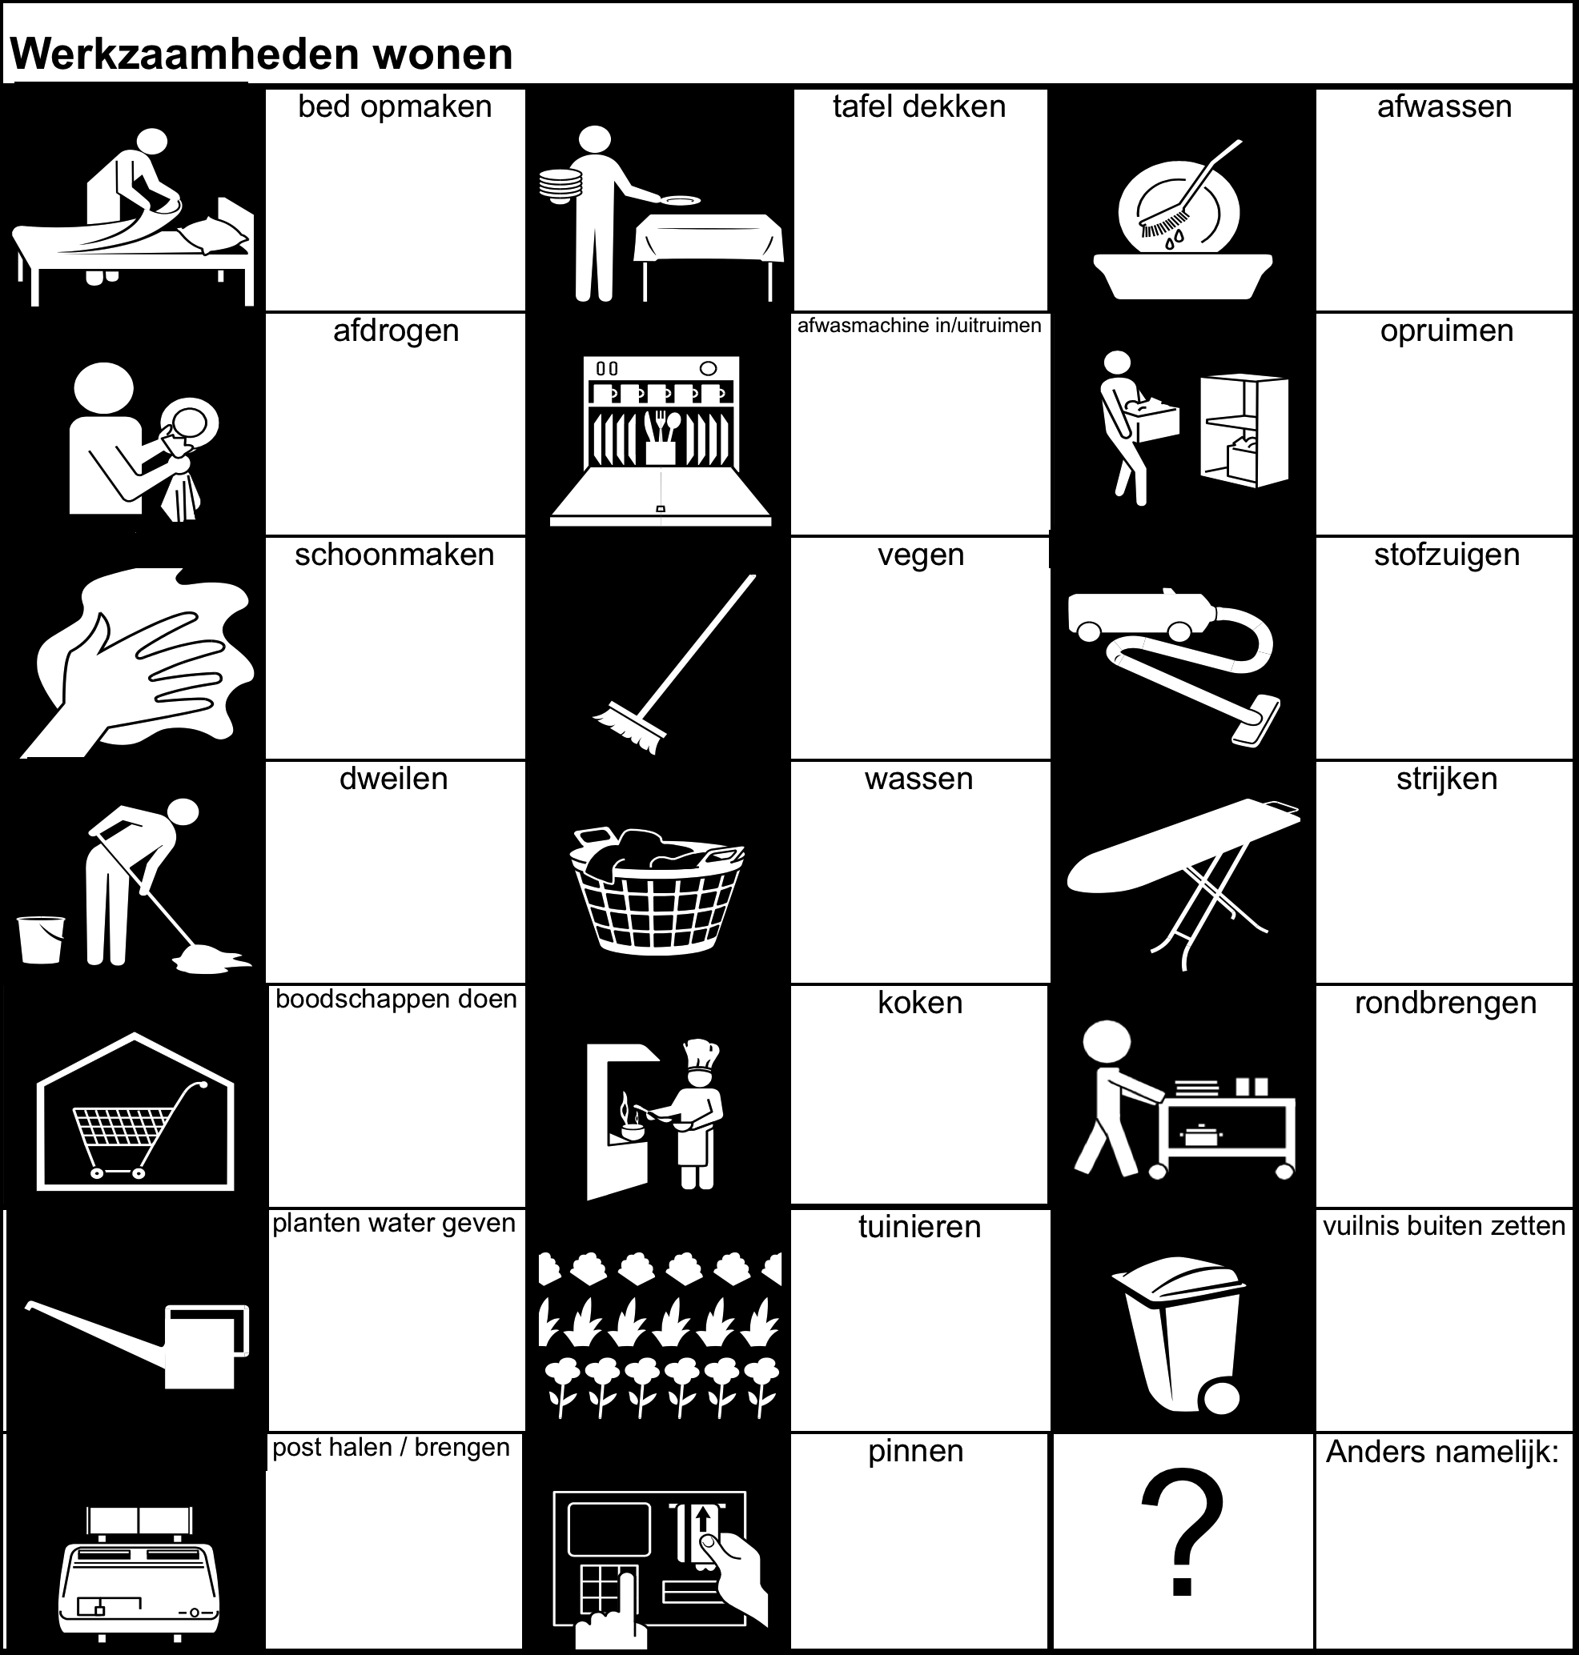

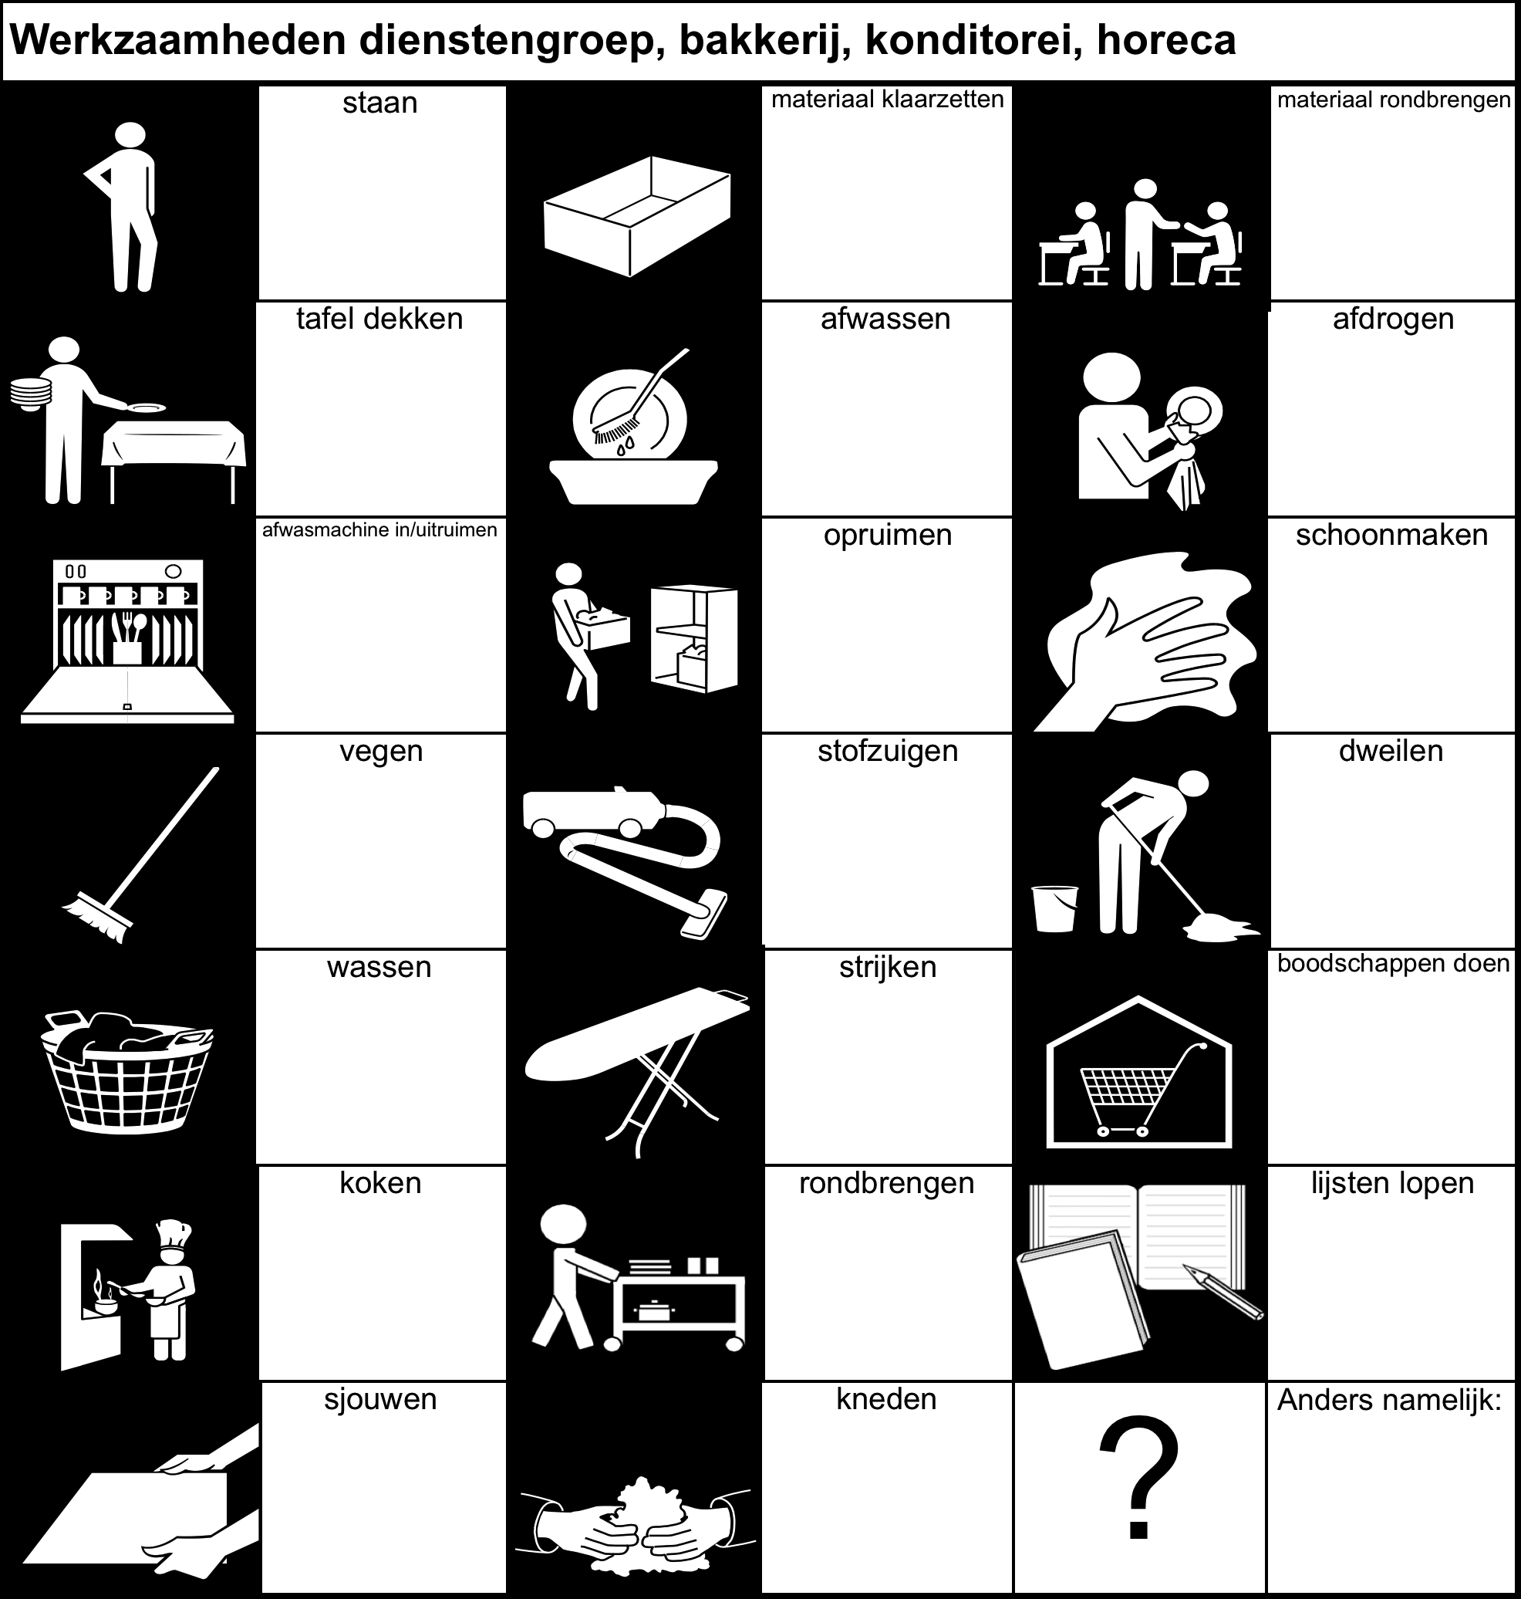

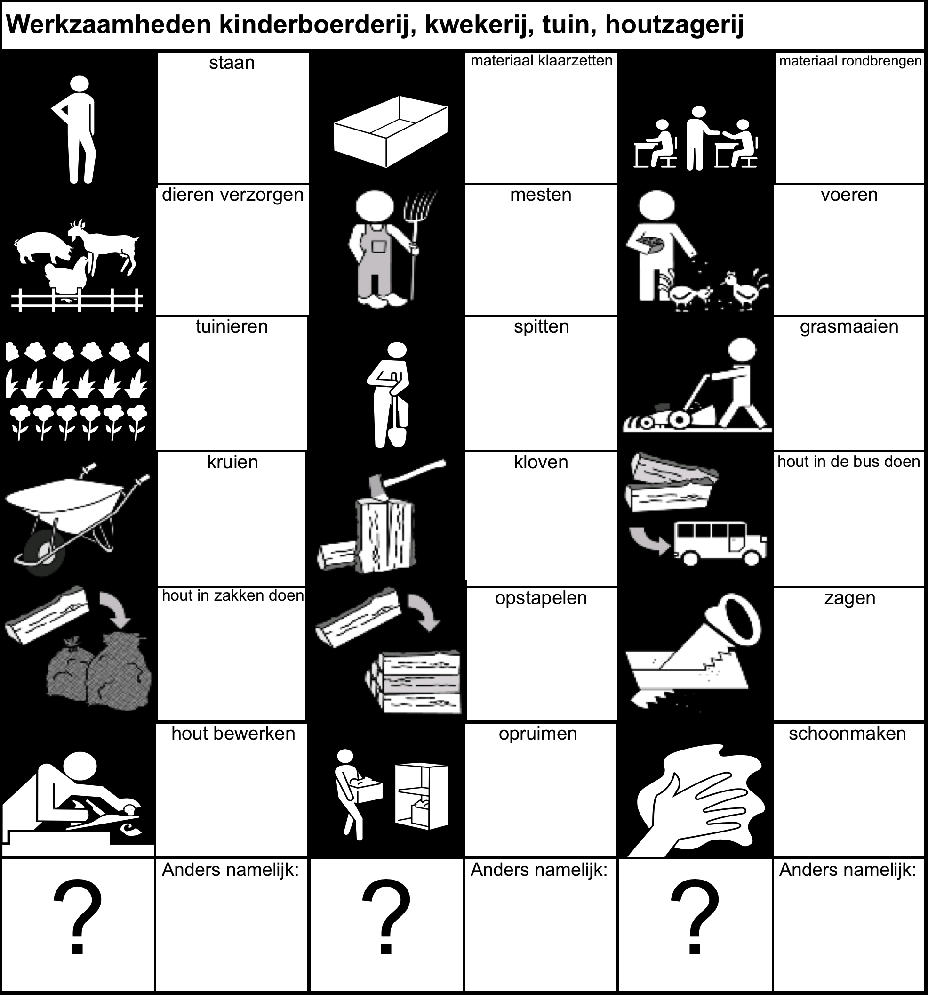

Vervoer

auto lopen


fietsen busje

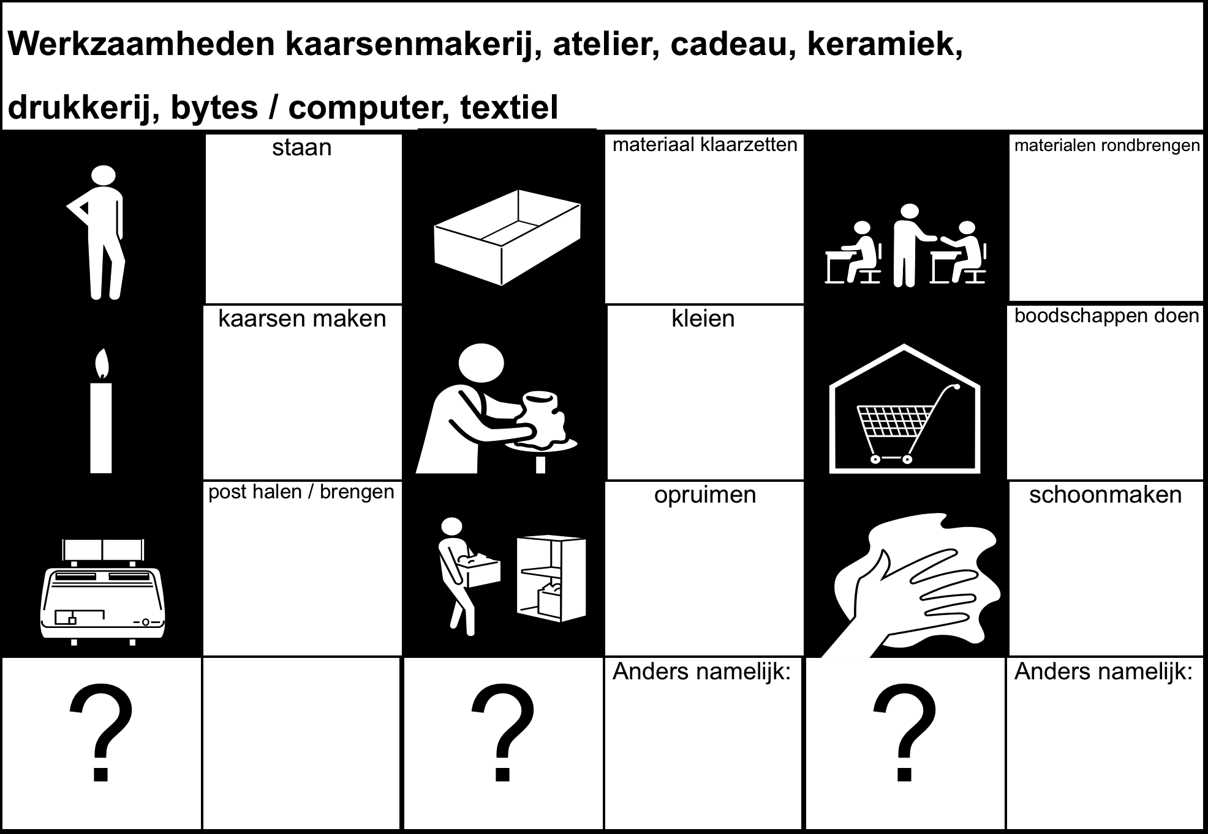





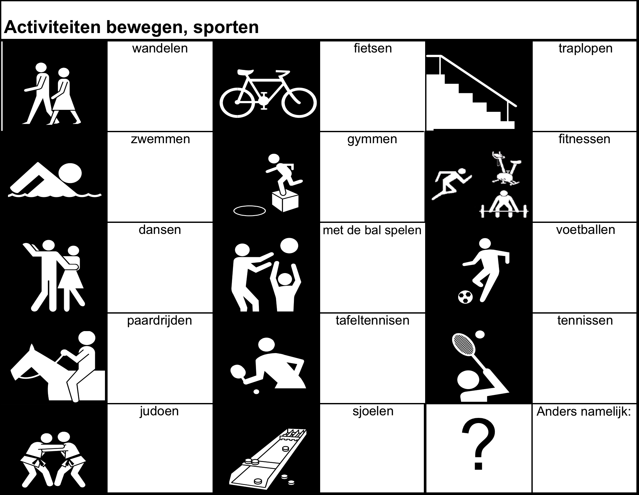

Tijdschema

Opstaan Ontbijt




Ontbijt Pauze/Koffie-theemoment


Pauze/Koffie-theemoment Lunch
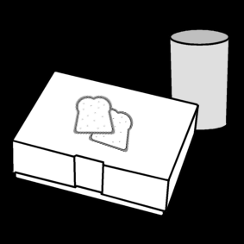

Lunch Pauze/Koffie-theemoment

Pauze/Koffie-theemoment Avondeten



Avondeten Pauze/Koffie-theemoment

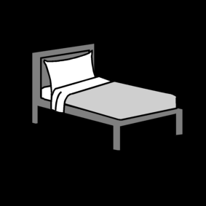
Pauze/Koffie-theemoment Bedtijd

